ESTADO DO RIO GRANDE DO NORTE
CÂMARA MUNICIPAL DE SÃO JOÃO DO SABUGI

REQUERIMENTO Nº. 016/2025

Requeiro a V. Ex.ª, com base no artigo 154 do Regimento Interno e ouvido o plenário desta casa, que seja enviado ofício ao Poder Executivo Municipal e ao Secretário Municipal de Esportes, solicitando que seja realizado um campeonato intermunicipal de futebol entre São João do Sabugi e Ipueira.

JUSTIFICATIVA EM PLENÁRIO

Sala das Sessões, em 19 de março de 2025.

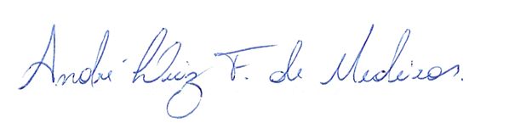

______________________________________________________________
CARLOS EDUARDO FLORÊNCIO DE MEDEIROS FERNANDES
VEREADOR – AUTOR

